**春笋娃们的区、市合唱之旅**

**--2019春江小学区、市合唱报道**

五一是劳动者的节日，也是在这个节日里，春笋合唱团迎来了喜讯，区艺术节合唱比赛一等奖、市紫金合唱节比赛银奖！

4月26日拉开了新北区为期三天的比赛，这一天春笋娃们在舞台上从音准到节奏，气息强弱，整体队型到个人表情都发挥出了最高水平，唱出了他们的心声，赢得了属于他们的一等奖。4月28号，春笋合唱团再次出发，进击市紫金合唱节，终于在四十几支获得银奖的好成绩。

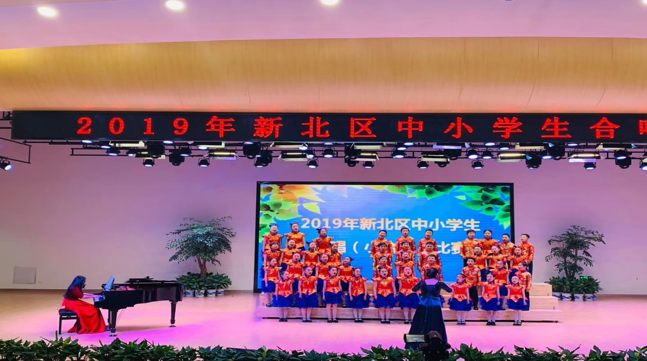

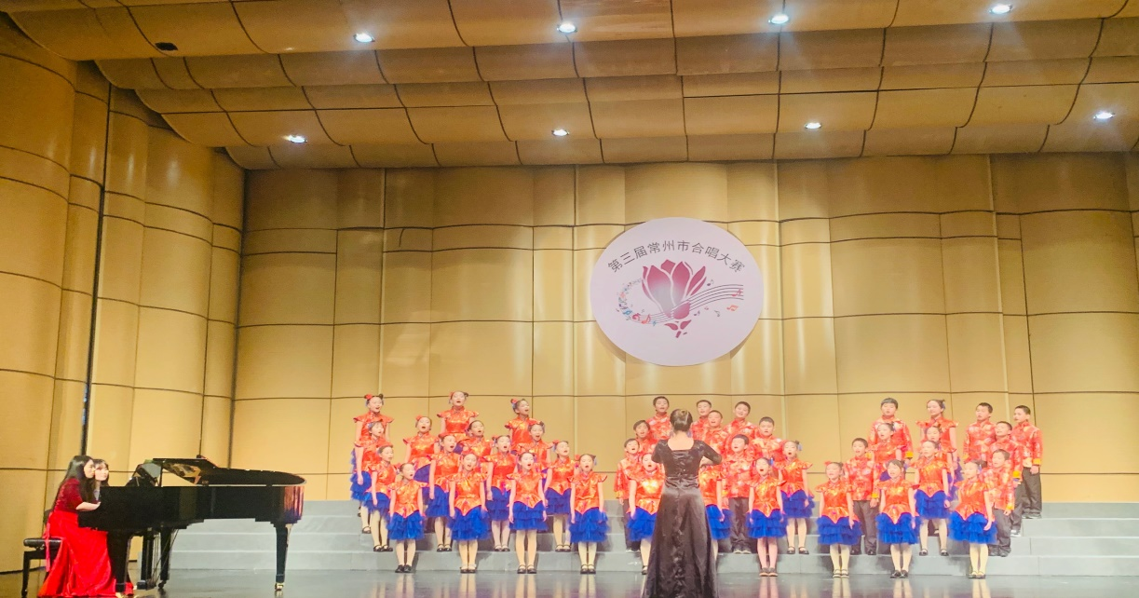

一年之计在于春，2019的新学期刚开始学校就就接收到了区、市艺术节的合唱比赛通知。第一时间万校和唐校就与我们音乐组的全体老师进行了一次交流，在确定选曲之后，因为不仅是区艺术节比赛还有一个事紫金合唱节，所以刚开学整个合唱团就进入了紧张的排练阶段，本次选曲两首都是三声部，难度较大，所以整组音乐老师分为三部分各带一个声部的练习。学生们的训练也由一周两次改为每天一次，但是他们的状态并没有因为频繁的练习而懈怠而是更加的饱满有精神。

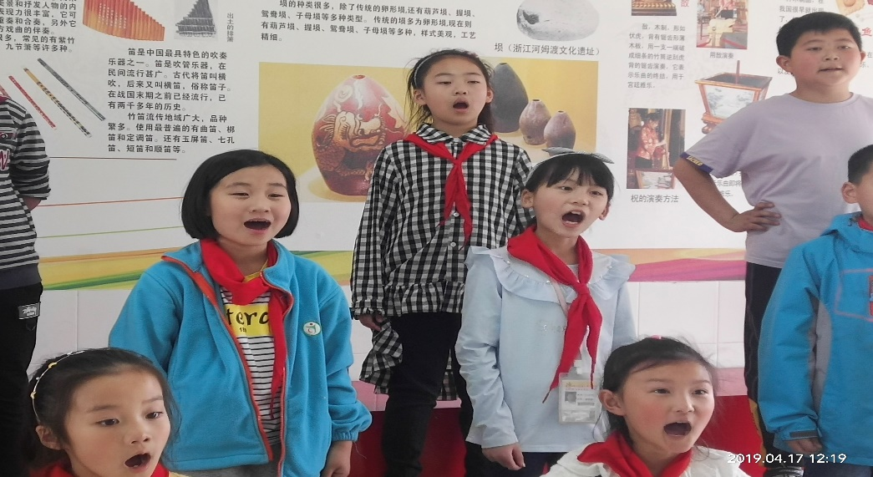

在排练期间，学校的给予了强而有力的支持，后勤每周保证孩子们的一次奖励补给，唐校邀请专家来进行指导。为了消除孩子们临赛前的紧张情绪，学校安排了孩子们在多媒体会议室进行了预演，增强他们的信心。

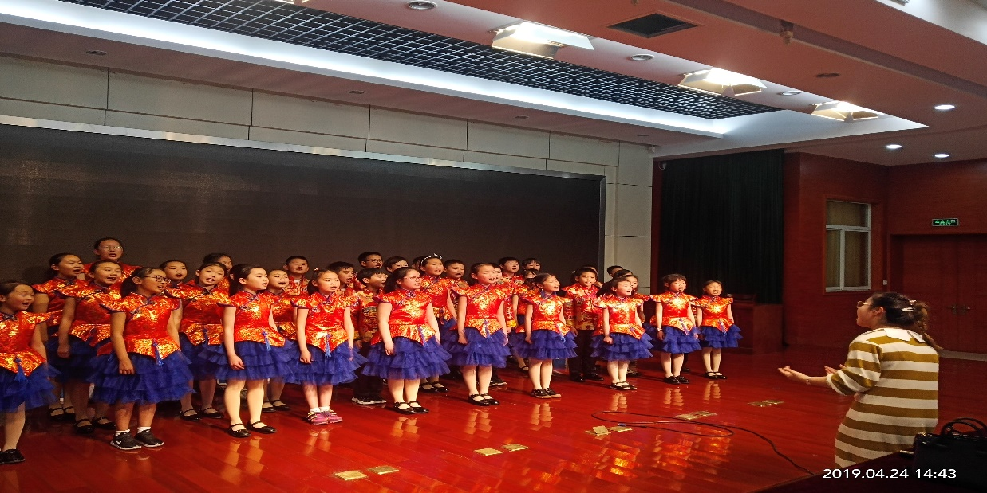

接下来，春笋合唱团还要备战市里的艺术节合唱比赛，相信他们能够再接再厉，为春小十年再献上一份生日礼物。